**Осенний бал во 2 младшей группе**

Цели: Расширять и закреплять представление об осенних явлениях природы с помощью игр, стихов, танцев; активизировать словарь по теме; развивать эстетическое восприятие окружающего мира, смекалку, любознательность; создавать радостное настроение от совместной деятельности.

Задачи:

1. Создать праздничную атмосферу.

2. Развивать у дошкольников воображение, мыслительную деятельность, кругозор, память, речь, формирование опыта самопознания ребёнка.

3. Помочь каждому ребёнку поверить в свои силы, научит быть успешным в деятельности, поиску своего места в системе социальных отношений, окружающем мире, способствовать накоплению опыта доброжелательных отношений со сверстниками и взрослыми.

**Ход праздника**

**Звучит веселая музыка, дети вместе с ведущим входят в зал.**

**Ведущий:** Посмотрите-ка ребята как красиво сегодня в нашем зале!

Долго трудились разноцветные краски,   
Природа вышла красивой как в сказке!   
Вся разноцветная – вот красота!   
Вы посмотрите, какие цвета! 

**Мария Ш.**

Падают, падают листья –

В нашем саду листопад…

Жёлтые, красные листья

По ветру вьются, летят.

**Тимофей**

Что за время года- дождик моросит.

Это просто осень в детский сад спешит!

**Карина**

В руки возьмём по корзинке,

В лес за грибами пойдём,

Пахнут пеньки и тропинки

Вкусным осенним грибом.

**Песня**

*Осень, осень к нам пришла,*

*Осень чудная пора.*

*В лес по ягодки пойдем,*

*И грибочки там найдем.*

*Ты грибочек выходи*

*С нами вместе попляши*

**Ведущий**: Раз осеннею порой

Вырос гриб - большой, большой!

Ну-ка, мой грибной отряд,

Выходи и стройся в ряд!

Начинаем танцевать,

Веселей, не отставать!

**Танец «Грибов»**

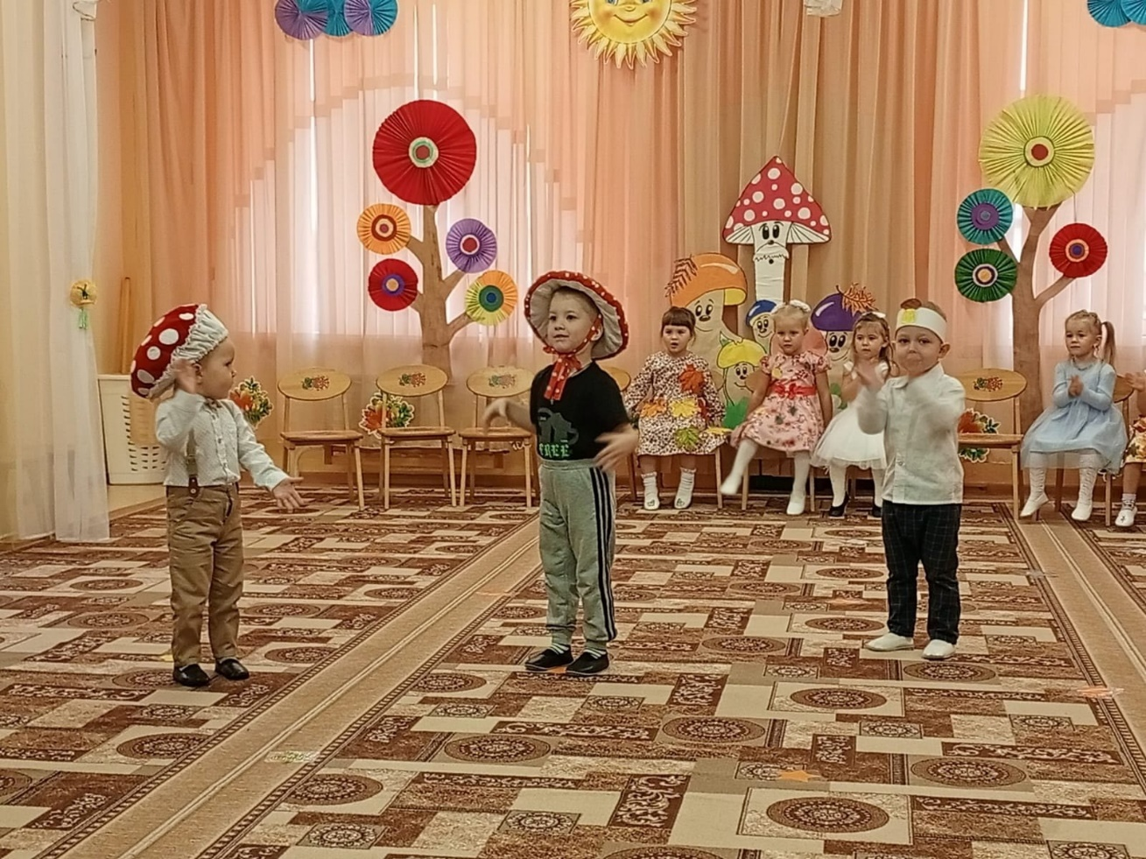

**Ведущий:**

Осень нас к себе на бал

Нынче пригласила.

Чтоб никто не опоздал

Осень попросила.

Но где же Осень?

Вдруг она забыла к нам дорогу?

Замешкалась немножко?

Давайте Осень позовём.

«Осень, тебя мы в гости ждём».

А ну – ка дружно!

**Дети:** Осень, тебя мы в гости ждём!

**Звучит музыка, в зал входит Осень**

**Осень:**

Вы обо мне? А вот и я!

Здравствуйте, мои друзья!

Я пришла на праздник к вам

Петь и веселится,

Я хочу со всеми здесь

Крепко подружиться!

Чтобы было веселее,

Поиграем мы сейчас!

**Ведущий:** Хватит листикам лежать, нужно листики собрать.

**Игра «Собери листочки»**

**Ведущий**: Спасибо, Осень, что сейчас ты вместе с нами,

Тебя мы, Осень, славим песнями, стихами!

Ребятки, выходите, да стихи для Осени прочтите.

**Варвара**

Осень, осень не спеши

И с дождями подожди.

Дай ещё нам лета,

Солнышка и света.

**Федор**

Дует, дует ветер

Дует задувает  
Жёлтые листочки

С дерева срывает

**Дарья**

Частый дождик за окном,

Небо тучкой плачет,

Листья жёлтые кругом:

Это осень значит.

**Ведущий:**

Тучка, Тучка, подожди,

Убери свои дожди!

Мы про осень танец знаем

И тебе ее подарим!

**Танец «Листопад»**

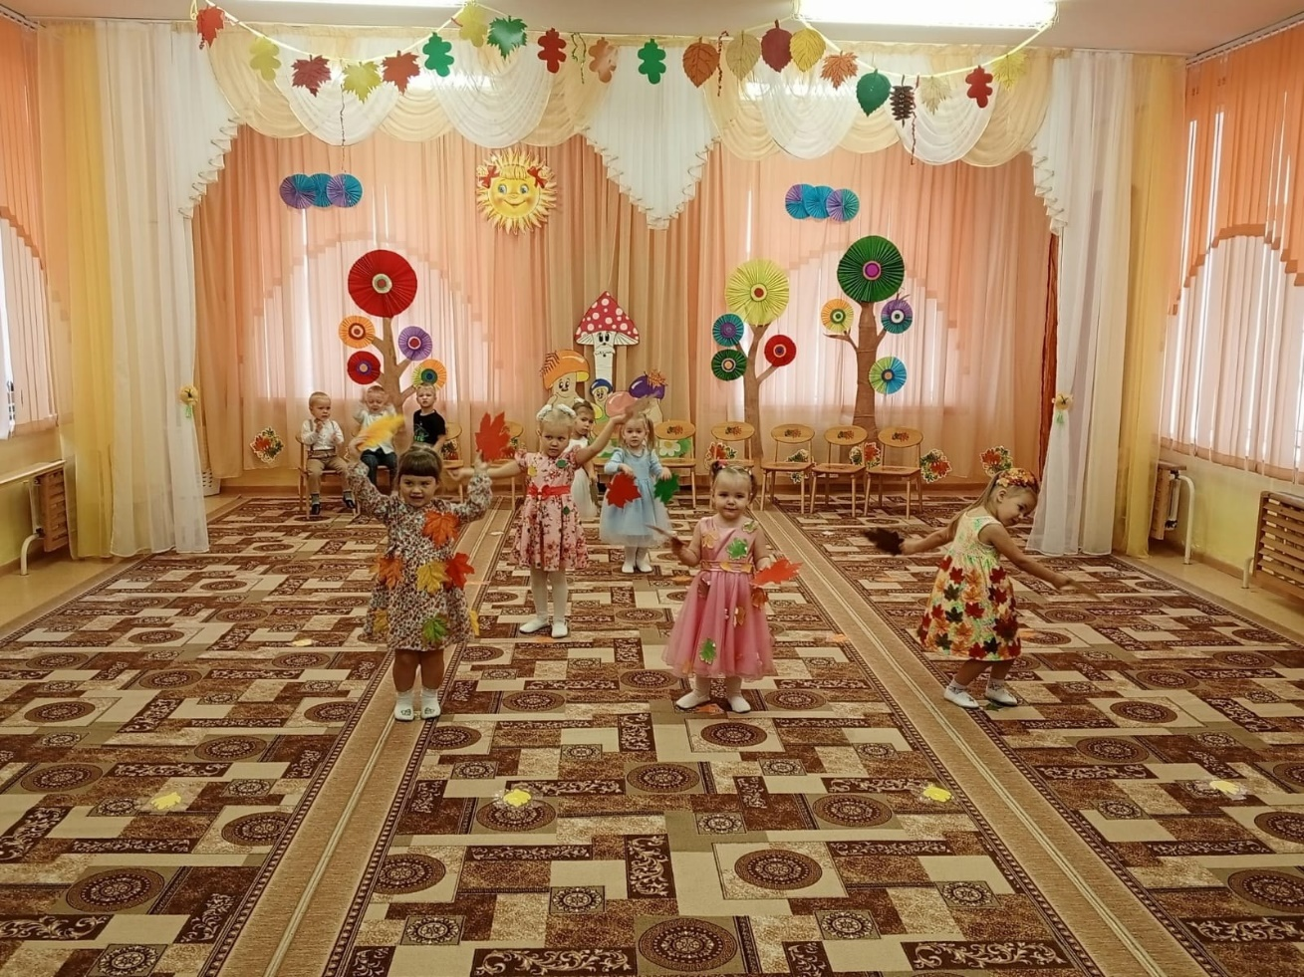

**Осень:**

Ой, спасибо ребята, мне очень понравился ваш осенний танец. Вы очень хорошо танцуете. Но, по-моему, сейчас пойдет дождик, слышите гремит гром? (в зале раздаются раскаты грома) Бегите скорее ко мне, я вас спрячу под своим зонтиком.

**Игра «Солнышко и дождик».**

Вот ребятки молодцы!

Поиграли от души!

Пришло время попрощаться

С вами дети расставаться.

Скоро к вам зима придет,

За осенью её черёд.

Очень весело нам было!

Всех ребят я полюбила.

Но прощаться нам пора.

Что поделать? Ждут дела!

Примите от меня в подарок вкусные спелые яблоки, которые растут в моём осеннем саду!

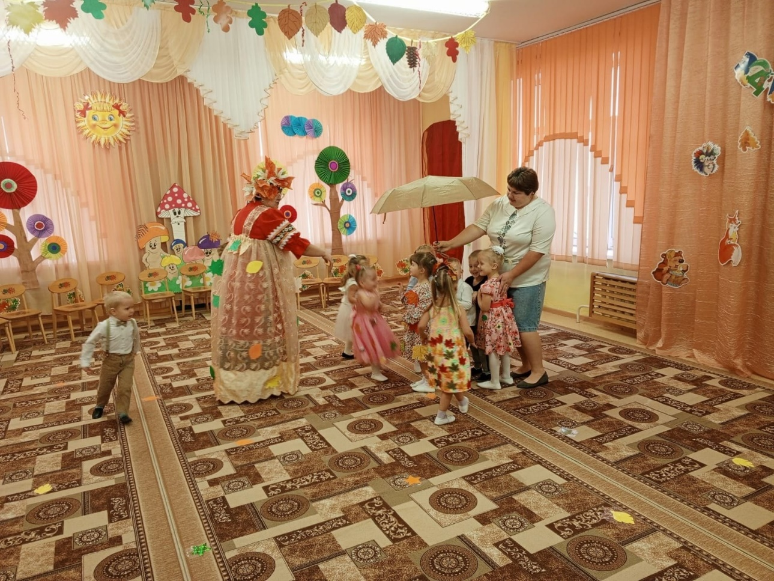

**Вручает подарки детям.**

**Ведущая:** Спасибо, Осень дорогая! Ждем тебя мы снова в гости! Приходи к нам, милости просим!

